Zajęcia w domu 17.06.2020 r.
Lato na wakacjach 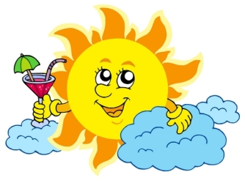
1.Karta pracy, cz. 4, s. 62.
Słuchanie, dokąd podróżują ludzie podanymi środkami lokomocji. Naklejanie obok obrazków środków lokomocji obrazków odpowiednich miejsc.
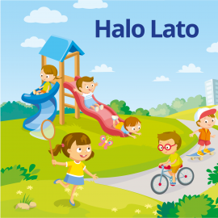
2.Masażyk Malujemy lato.
Dziecko zajmuje miejsce za plecami rodzica. Rodzic recytuje wiersz Bożeny Formy, dzieci palcami i dłońmi obrazują go na plecach mamy ,taty lub rodzeństwa .

Dzieci;
Świeci słońce, wykonują rozwartymi dłońmi ruchy koliste na środku pleców,
pada deszcz: dotykają opuszkami palców różnych miejsc na plecach,
kapu, kap, kapu, kap. Zaciśniętym i piąstkami delikatnie uderzają w różnych miejscach,
A my z latem wyruszamy energicznie przesuwają rozwarte dłonie z lewej strony do prawej,
zwiedzić świat, zwiedzić świat. poklepują rozwartymi dłońmi plecy w różnych miejscach,
Policzymy drzewa w lesie dotykają pleców kolejno wszystkimi palcami
lewej dłoni i prawej dłoni równocześnie,
i kwiaty na łące, rysują kontury kwiatów,
powitamy tańcem księżyc masują plecy rozwartymi dłońmi,
i kochane słońce. wykonują szybki, okrężny masaż całą dłonią,
Pobiegniemy wąską dróżką, stukają, na przemian, opuszkami palców,
górskimi szlakami, rysują dwie linie równoległe (ścieżkę) palcami wskazującymi,
do kąpieli w słonym morzu całą dłonią rysują fale,
wszystkich zapraszamy. delikatnie szczypią.
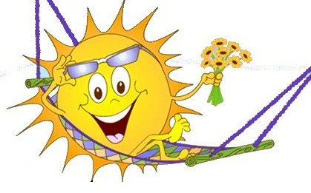
Masażyk można powtórzyć - rodzic robi masażyk dziecku – miłej zabawy

3.Karta pracy, cz. 4, s. 62–63
Kolorowanie na obu kartach wakacyjnego pociągu
4.Karta pracy, cz. 4, s. 63.
Nawlekanie muszelek na nitkę według wzoru (rytmu).
5.Doświadczenie i obserwacja – Czy powietrze jest czyste?
• Ćwiczenia oddechowe.
Kawałki bibułki.
Dzieci dmuchają na kawałki bibułki na przemian – delikatnie, mocno.
Wyjaśnienie przez R., że ludzie oddychają jednym ze składników powietrza – tlenem, a narządem służącym do oddychania są płuca.
• Zabawy powietrzem.
Waga szalkowa, balony – nadmuchany i zwykły, świeca, słoik.
• Wypuszczanie powietrza z nadmuchanego balonu.
• Ważenie na wadze szalkowej balonów – z powietrzem i pustego.
• Obserwowanie palącej się świecy, potem zasłonięcie jej odwróconym słoikiem.
• Próby wyciągnięcia wniosków.
Powietrze jest bezbarwne, nie ma zapachu, waży niewiele i bez niego nic nie może się
palić.
• Sprawdzanie czystości powietrza na placu zabaw i przy ruchliwej ulicy (podczas zabaw na
świeżym powietrzu).
Waciki kosmetyczne.
Dzieci biorą waciki, wycierają nimi listki nisko rosnących drzew i krzewów na placu i przy
ruchliwej ulicy. Porównują stopień zabrudzenia wacików.
• Wyciągnięcie wniosków po obejrzeniu wacików.
Powietrze jest zanieczyszczone, zanieczyszczają je między innymi spaliny pojazdów
Propozycja do wykonania Wakacyjnego pociągu
oczywiście dla pracowitych „ Maczków”

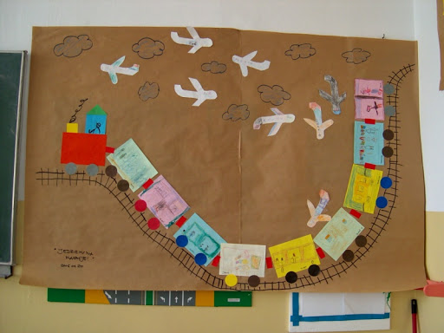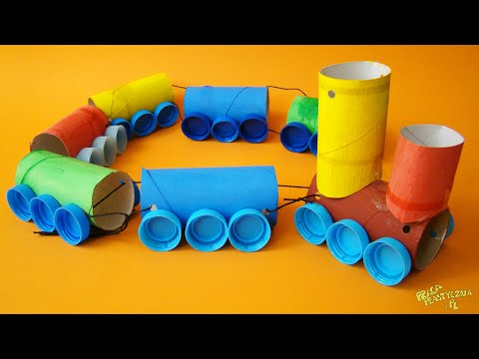
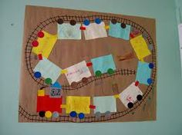

Pozdrawiam gorąco!
Wszyscy czekamy na słońce i prawdziwe lato

